Лабораторная работа 7

Тема: «Делегаты, события»

Задание 1: Создание собственного делегата

Требования:

* В каждой задаче необходимо создать пользовательский делегат.
* Должно быть два класса с методами, которые будут обработчиками делегата.
* Необходимо продемонстрировать работу с методами через делегат.
* Уровень сложности: 3.

12. Делегат для управления громкостью звука

Создайте делегат VolumeControl, который принимает громкость в процентах.

Создайте классы Speaker и Headphones, методы которых управляют громкостью.

Демонстрируйте работу через делегат.

Листинг программы:

public delegate void VolumeControl(int volume);

public class Speaker

{

public void SetSpeakerVolume(int volume)

{

Console.WriteLine($"Speaker volume set to {volume}%");

}

}

public class Headphones

{

public void SetHeadphonesVolume(int volume)

{

Console.WriteLine($"Headphones volume set to {volume}%");

}

}

class Program

{

static void AdjustVolume(VolumeControl control, int volume)

{

control(volume);

}

static void Main(string[] args)

{

Speaker speaker = new Speaker();

Headphones headphones = new Headphones();

VolumeControl speakerControl = speaker.SetSpeakerVolume;

VolumeControl headphonesControl = headphones.SetHeadphonesVolume;

AdjustVolume(speakerControl, 75);

AdjustVolume(headphonesControl, 50);

}

}

Таблица 1.1 – Входные и выходные данные

|  |  |
| --- | --- |
| Входные данные | Выходные данные |
| AdjustVolume(speakerControl, 75);  AdjustVolume(headphonesControl,50); | Speaker volume set to 75%  Headphones volume set to 50% |

Анализ результатов:

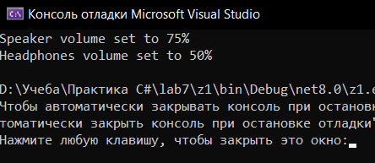

Рисунок 1 – Результат работы программы